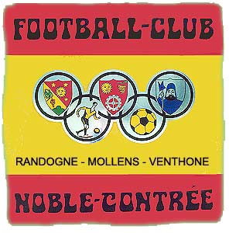
FOOTBALL-CLUB NOBLE-CONTREE

TOURNOI POPULAIRE - A6 - 14 JUILLET 2018

Le FC Noble-Contrée a le plaisir de vous inviter à son tournoi populaire

Le samedi 14 juillet 2018
Au stade de St-Maurice-de-Laques/Mollens

Que vous soyez des footballeurs confirmés ou non, venez nous rejoindre dans une ambiance décontractée. Ce tournoi fera la part belle aux sociétés, familles, groupe d’amis de notre région.

Des cantines seront à disposition pour étancher votre soif et assure une petite restauration.

Comme par le passé, vous prendrez vos propres ballons d’entraînement.
Le programme détaillé du tournoi vous parviendra en temps opportun.

Si vous n’arrivez pas à composer une équipe, le FC se fera un plaisir de vous fournir 1 à 2 joueurs. Veuillez-nous le communiquer dans votre bulletin d’inscription !

Vous trouverez en annexe le règlement du tournoi ainsi qu’un coupon réponse.
La finance d’inscription est fixée à 120.- par équipe, payable à la table du comité le jour du tournoi.
Veuillez prendre note que le délai d’inscription est fixé au 2 juillet 2018

Des prix sympas seront distribués à toutes les équipes. Un challenge inter-société sera mis en jeu comme chaque année et sera attribué définitivement après trois victoires sur cinq ans.

Nous nous réjouissons de vous rencontrer dans une ambiance amicale et bon enfant.

Avec nos meilleures salutations sportives.

Fanny Garcia-Clavien
Responsable inscription

